MongoDB
Tutorial Registrarnos en MongoDB y crear una base de datos

Características generales
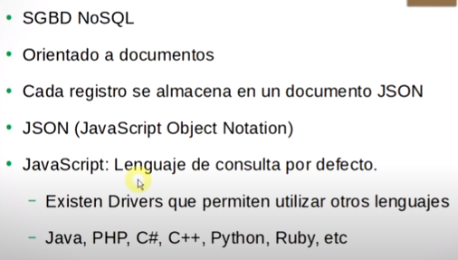

Relacional | NoSQL ( no relacional )
registros ( rígidos ) | documentos ( flexibles )
tabla | Colección

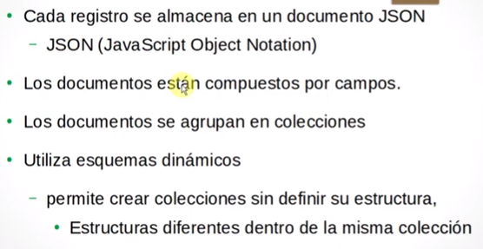

Ventajas
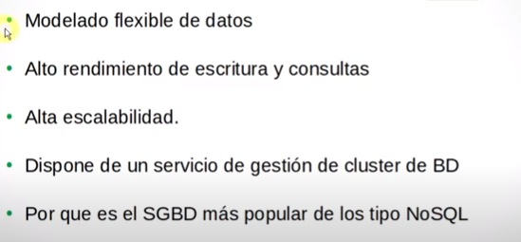
Uso creciente ver en https://db-engines.com/en/ranking

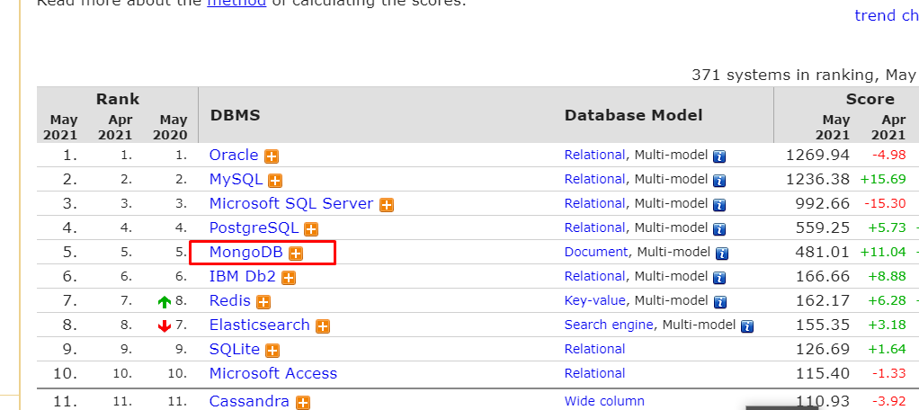

MongoDB Atlas
Servicio en la nube de bases de datos MongoDB Enlace

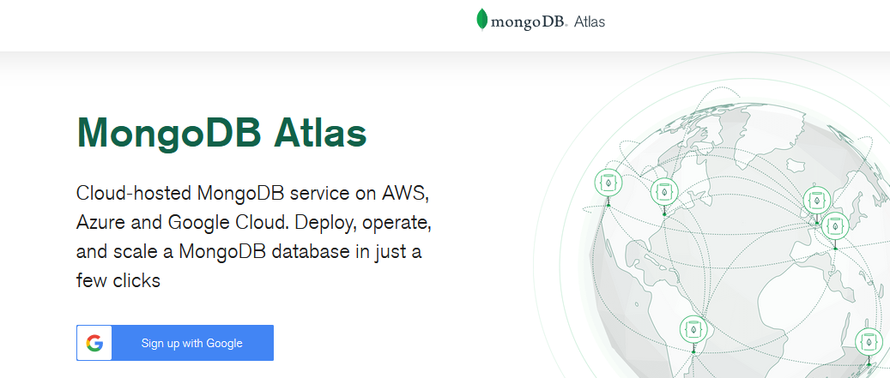

Espacios de nombres
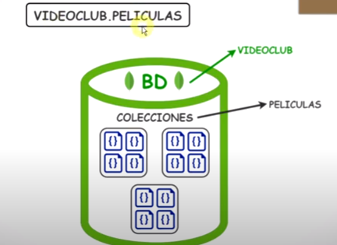

Documentos

- Formato JSON
- Cada documento se identifica por el campo _id
  - los valores _id deben ser únicos

MongoDB compass

Programa cliente para gestionar bases de datos MongoDB ( crear, hacer consulta ). Descargar desde https://www.mongodb.com/try/download/compass,

Conectar con el servidor
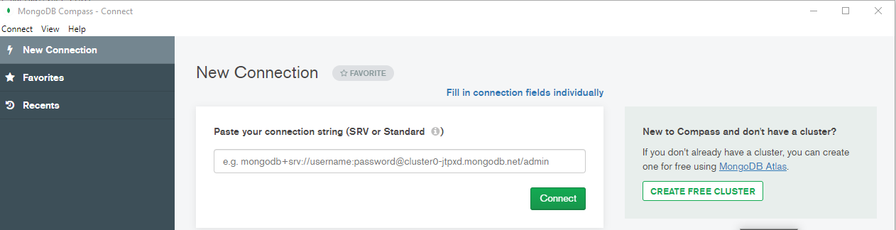

D

Base de datos de ejemplo

Consultas

Filtrado por una clave valor
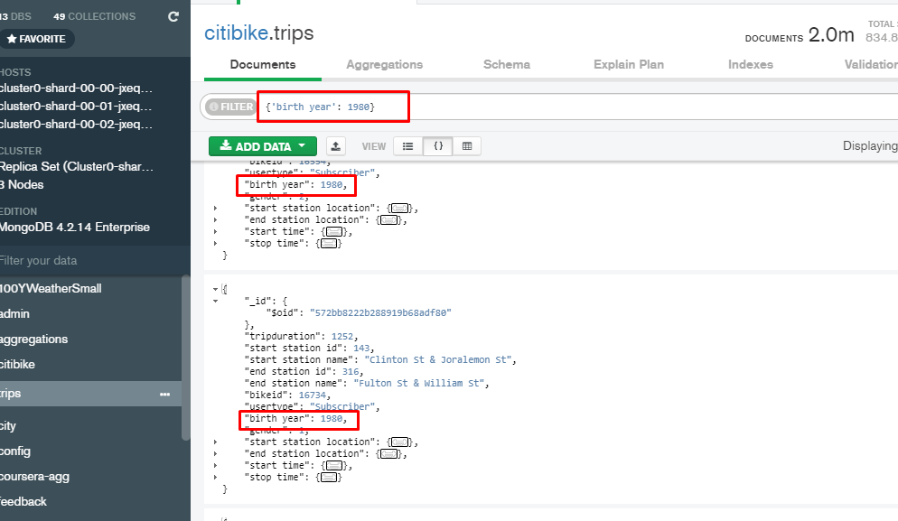

Filtrado con relaciones de mayor/menor/igual
  - The MongoDB UI provides a Filter Bar where you can run queries on the Mflix dataset. Start by clicking on the “movies” collection and try some example queries that you can run in the Filter Bar:
  - Find all movies in the fantasy and drama genres: {genres : ["Drama", "Fantasy"]}
  - Find all the movies that have a runtime greater than 120 minutes: {runtime: {$gt: 120}}
  - Find all the movies that have a "Metacritic" score greater than 80: {"metacritic": {$gt: 80}}

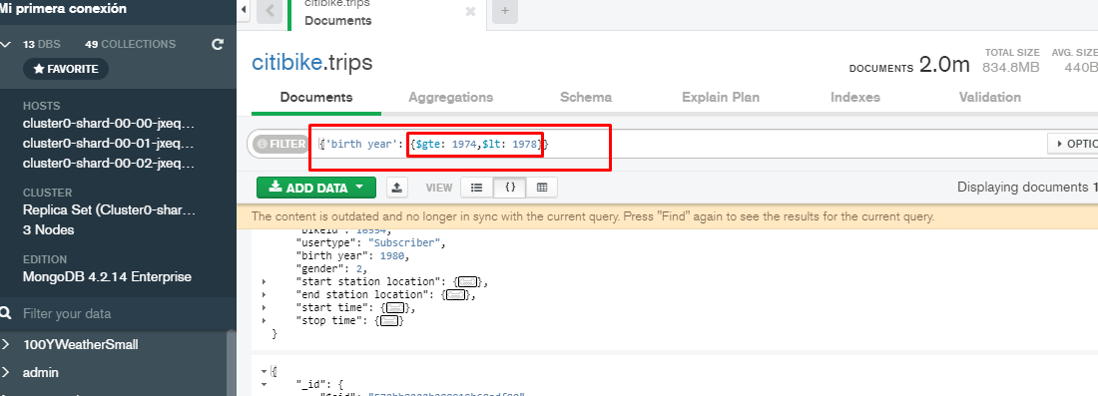

Operador and
$and: [
{ edad: { $gt: 25 } },
{ ciudad: "Nueva York" }
]

FIl

Comandos desde la consola
Mostrar bases de datos | show databases
Asignar la base de datos nuevabd como activa ( si no existe la crea ) | use nuevabd
Muestra la base de datos activa | db
Inserta un registro | db.products.insert({name:”laptop”})
Hace una búsqueda | db.products.find()
Muestra los datos “bonitos” | db.products.find().pretty()
Número de documentos de la colección products | db.products.count()
Muestra las colecciones ( tablas ) | show collections
Ver Más comandos

